Рекомендации для родителей
«ПОДГОТОВКА К ДЕТСКОМУ САДУ»

Для всей семьи начинается трудный и ответственный период – необходимо организовать начало самостоятельной жизни малыша, ввести его в первый коллектив, помочь ему обрести социальный опыт. Это событие может кардинально поменять привычные отношения родителей и крохи. У него может быстро развиваться потребность делать все самому или он начнет манипулировать чувствами близких, плакать и капризничать. В этот период появляется множество проблем: кто будет отводить чадо в садик по утрам, кто встречать; какое дошкольное заведение лучше выбрать и как быстро собрать целый пакет документов и справок. Но за этой суетой нельзя забывать главный вопрос – как морально подготовить ребенка к детскому саду? Об этом и расскажем в нашей статье.

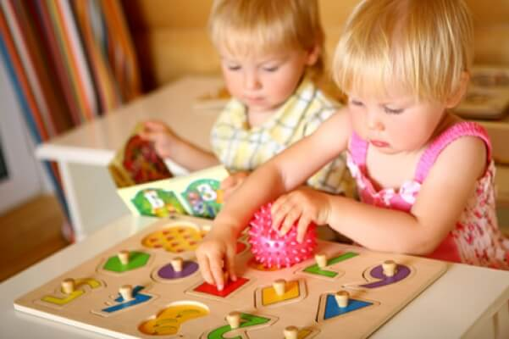

Для чего нужны дошкольные заведения

Когда малыш находится в коллективе, попадает в непривычные для него условия, он приобретает умения и развивает полезные качества:
• Он узнаёт новое, смотрит на окружающий мир, пытается освоить все, что ему предлагают воспитатели и друзья.
• Учится самостоятельности и ответственности за свои поступки, начиная понимать, что мама не всегда будет рядом, и ему нужно самому уметь переодеваться, кушать ложкой, заявлять о своих желаниях, например, о походе в туалет.
• Находит новых друзей и товарищей. Приобретает незаменимый навык общения со сверстниками. Учится отстаивать свои права и выходить из ситуации мирным путем. Получает понятие о справедливости и честности, когда за поставленный синяк обидчик несет наказание. А один горшок на двоих и откусанная с двух сторон сладость может стать началом крепкой дружбы.
• Избалованный родителями ребенок получает необходимое развенчание уверенности, что весь мир крутится возле него.
• Понимает, что каждый его успех – причина неподдельных восхищений взрослых и уважения сверстников.
• Дошколенок обретает место, где ему можно выплескивать накопленную энергию, кричать и играться, заниматься физкультурой, бегать, прыгать и веселиться, что не всегда удавалось сделать в квартире.
• Воспитатели формируют правильный режим дня, что положительно отражается на подготовке к школе.
Садик – это важная веха в жизни малыша. Именно в этот период родителям необходимо отказаться от греющего душу «мы» и перейти на «он» или «она», дать возможность своему чаду расти и развиваться своим путем. А если вы переживаете, что связь с близкими может быть потеряна, займитесь воспитанием семейных ценностей. Необходимо с детских лет прививать уважение к своим корням. Для этого нужно знать свою фамильную историю. Создать родословное древо, узнать подробности жизни прародителей и интересные истории из их биографии поможет Дом Родословия. Сотрудники компании помогут в создании семейной книги, в которой будет содержаться информация о вашем роде. Они предлагают специальные услуги – создание герба вашей семьи и получение именного диплома. Воспитание таких идеалов, как семейная гордость и крепкие узы родства, заложит прекрасный фундамент в общем развитии юного наследника.

